Контрольное тестирование промежуточной аттестации
по физике 7 класс

Вариант 2.
- Какое из перечисленных слов не является единицей измерения физической величины?
- килограмм
- путь
- секунда
- метр
- Каким способом можно увеличить скорость беспорядочного движения молекул воздуха, находящегося в закрытой бутылке?
- бросить бутылку с большой скоростью
- нагреть бутылку
- открыть бутылку
- поднять бутылку на высоту стола
- Из меди и мрамора изготовлены одинаковые кубики. Что можно сказать о массах этих кубиков? (Плотность мрамора = 2700 кг/м³, плотность меди = 8900 кг/м³)
- масса мраморного кубика больше, чем медного
- масса мраморного кубика меньше, чем медного
- масса медного кубика меньше, чем мраморного
- массы кубиков одинаковы
- Камень массой 300 г падает с некоторой высоты без начальной скорости. Выберите верное утверждение.
- вес камня 3Н
- сила тяжести, действующая на камень, при падении увеличивается
- вес камня при падении уменьшается
- при падении камня сила тяжести не изменяется
- Газ в сосуде сжимают поршнем. Как газ передает оказываемое на него давление?
- без изменения в направлении действия поршня
- без изменения только в направлении дна сосуда
- без изменения во всех направлениях
- по – разному, во всех направлениях
- Простой механизм всегда дает двухкратный выигрыш в силе, называется…
- рычаг
- неподвижный блок
- подвижный блок
- наклонная плоскость
- Каковы показания манометра, изображенного на рисунке?

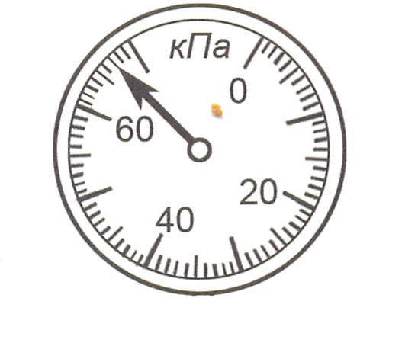
- 67 кПа
- (67⁺₋ 1) кПа
- 67 кПа⁺₋500 Па
- (70⁺₋0,5) кПа

- Каждой величине из первого столбца поставьте в соответствие формулу, единицу измерения и прибор из второго, третьего и четвертого столбцов. Ответ запишите в виде последовательности четырех цифр
- Давление твердого тела  - сила тяжести  - путь | 1)F=mg  2)p=ghp  3)s=vt  4) p = F/s  5)m= gp  6) F=pgV | 1) Па  2) Н  3) Дж  4) кг  5) м  6) с  7) -  8) г | 1) барометр  2) спидометр  3) динамометр  4)линейка  5) -  6) манометр  7) ареометр
- В предложенные фразы вставьте пропущенные слова.
А. Устройство для получения выигрыша в силе, основанное на свойствах сообщающихся сосудов, называется…
Б. Явление сохранения телом скорости при отсутствии действия других тел называется…
В. Величина, характеризующая быстроту совершения работы, называется…
10) При равномерном перемещении груза массой 15 кг по наклонной плоскости динамометр, прикрепленный к грузу, показывал силу, равную 40 Н. Вычислить КПД наклонной плоскости, если ее длина 1,8 м, а высота 30 см.

